Вниманию заказчиков Брянской области! Управление государственных закупок Брянской области информирует о необходимости ознакомиться с нововведениями в части взаимодействия региональной информационной системы «РИС-Закупки» и ПК Бюджет-СМАРТ (БКС).
Начиная с версии БКС 24.01 документы о приемке далее (ДоП) принимаются в БКС в рамках этапов из сведений размещенного контракта.
Если этап Договора содержит только одну комбинацию КБК, то в ДоП из Договора подтягивается данная классификация, вся сумма ДоП проставляется на КБК. Такой документ не требуется дополнительно редактировать.
Если этап Договора содержит несколько комбинаций КБК, то в ДоП из Договора подтягиваются все комбинации КБК, однако в "Расшифровке документа" суммы поступят с значением 0,00. Такой документ нужно откорректировать бухгалтеру в БКС.
Требующий дополнительной обработки ДоП в списке подсвечивается оранжевым цветом: Задача бухгалтера все "оранжевые документы" превратить в "белые". Пока бухгалтер не разобьет в "Расшифровке документа" суммы по нужным КБК, на ДоП не заполнится дата проводки, не сформируется ДО, ДоП не будет доступен к выбору при формировании платежных документов.

Данные доработки, связанные на стороне БКС, являются обязательным требованием, в связи с обновлением ЕИС(Единой информационной системы) начиная с версии 14.0.3

Особенности
Путем ручного ввода создаются авансовые ДОП и ДОП по закупкам, не подлежащим размещению в ЕИС.
ДОП по закупкам, размещаемым в ЕИС, импортируются из ПК WEB-Торги-КС.
В случае, если в Договоре указан только один код БК, вкладка "Расшифровка документа" заполнится кодом БК, соответствующим Договору и заполнится дата проводки, в зависимости от выбранной настройки ДОКУМЕНТЫ \ Бюджетные и денежные обязательства \ Документ о приемке - Автоматическая простановка даты проводки.
ДОП импортируется из ПК WEB-Торги-КС без разбивки сумм по кодам БК.
Если в Договоре несколько кодов БК, вкладка "Расшифровка документа" заполнится кодами БК, соответствующими этапу Договора, со значениями суммовых показателей "0,00". Дата проводки в документе не заполнится, независимо от выбранной настройки ДОКУМЕНТЫ \ Бюджетные и денежные обязательства \ Документ о приемке - Автоматическая простановка даты проводки.
В списковой форме ДОП, у которых общая сумма на вкладке "Расшифровка документа" отличается от общей суммы в шапке документа, выделяется оранжевым цветом.
Пользователю необходимо разбить сумму ДОП по кодам БК на вкладке "Расшифровка документа", после чего проставить дату проводки по документу. Откорректированный ДОП в списковой форме уже не будет дополнительно выделяться цветом.
В случае, если меняются дата и номер документа, суммовые показатели, объемы поставленного товара, выполненных работ, оказанных услуг, в ПК WEB-Торги-КС формируется новый корректировочный документ. При этом в ПК Бюджет-СМАРТ-Про новый документ не создается, изменения отражаются в уже существующем ДОП.
При изменении кода БК, пользователь вручную корректирует код БК в ПК Бюджет-СМАРТ-Про в уже существующем ДОП.
При формировании ДО из ДОП необходимо учитывать настройку ДОКУМЕНТЫ \ Бюджетные и денежные обязательства \ Денежное обязательство - Способ учета авансовых платежей:
- С использованием признака аванса - поле "Сумма/всего" ДО заполнится значением из поля "Сумма/всего" ДОП;
- Стандартный - поле "Сумма/всего" ДО заполнится значением из поля "Сумма/учетная сумма (справочно)" ДОП.
Рекомендуемый способ учета авансовых платежей "С использованием признака аванса".
Для того чтобы блокировать формирование ДО при отсутствии документа о приемке по Договорам с 19-тизначным реестровым номером контракта, размещаемым на ЕИС, нужно настроить для ДО правило предварительного контроля.
Пустой контроль:
- И
  - Документ вышестоящий <> Доумент о приемке
  - Реестровый номер Договора = ???????????????????
Для запрета формирования ДО без ДОП необходимо не выбирать настройку в ДОКУМЕНТЫ \ Бюджетные и денежные обязательства \ Бюджетное обязательство \ Формирование документов "Денежное обязательство" - Автоматическое формирование документов.

Заполнение платежных реквизитов для перечисления денежных средств.
Обратите внимание на необходимость заполнения данных в контракте, платежных реквизитов для перечисления денежных средств в разделе «Информация о поставщиках».

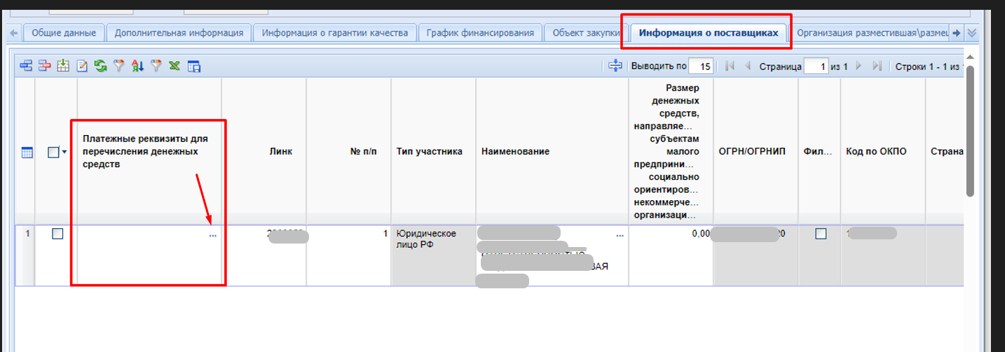

В связи с обновлениями ЕИС 14.2. Сведения из раздела Платежные реквизиты, интегрированные из электронного контракта имеющие уникальный идентификатор удалению и исправлению, не подержат.

